**Przedprzewodnik**

**po Kaszubskim Centrum Sportu w Żukowie**

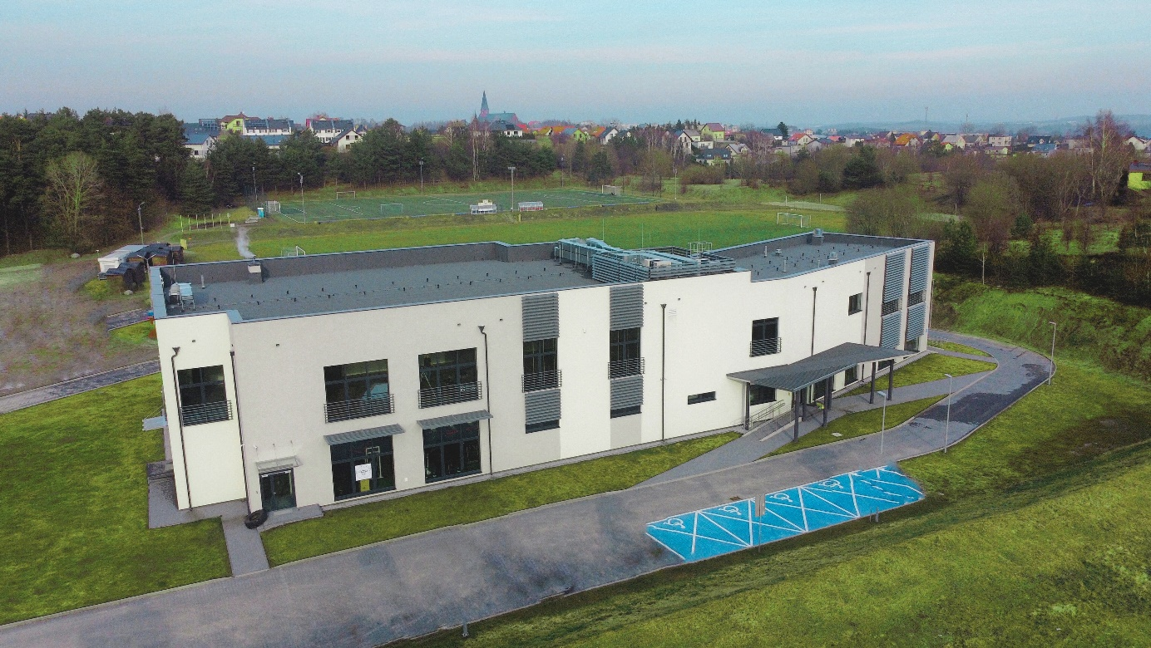

ul. Książąt Pomorskich 30, 83-330 Żukowo



**Z naszego przedprzewodnika dowiesz się:**

* jak zaplanować wizytę?
* jaką mamy ofertę?
* jak poruszać się po budynku?
* do kogo zgłosić się po pomoc?

**O Kaszubskim Centrum Sportu**

* Kaszubskie Centrum Sportu w Żukowie mieści się przy stadionie miejskim oraz pobliżu Parku nad Jeziorkiem.
* KCS działa od marca 2024 roku, organizując zajęcia sportowe, spotkania, aktywizując i scalając lokalną społeczność.
* W budynku Kaszubskiego Centrum Sportu  
  na pierwszym poziomie mieszczą się gabinety pracowników Ośrodka Kultury i Sportu  
  w Żukowie, gabinety klubowe, recepcja, sale treningowe, fitness, siłownia, szatnie i toalety. Na piętrze sala konferencyjna sale treningowe, taneczne, szatnie i toalety.

**Jaką ofertę proponuje Kaszubskie Centrum Sportu w Żukowie?**

* W naszej ofercie zajęć sportowych każdy znajdzie coś dla siebie.
* Zajęcia z gimnastyki, jogi, tańca, pilatesu, sportów walki: judo, zapasów, Aikido, karate, siłownia.
* Nauka gry w brydża.
* Zajęcia dedykowane dzieciom, dorosłym, seniorom.

**Przed wizytą**

Pamiętaj, że popołudniami w Kaszubskim Centrum Sportu odbywają się różne zajęcia w tym samym czasie. Może być głośno.

Recepcja znajduje się na otwartej przestrzeni.

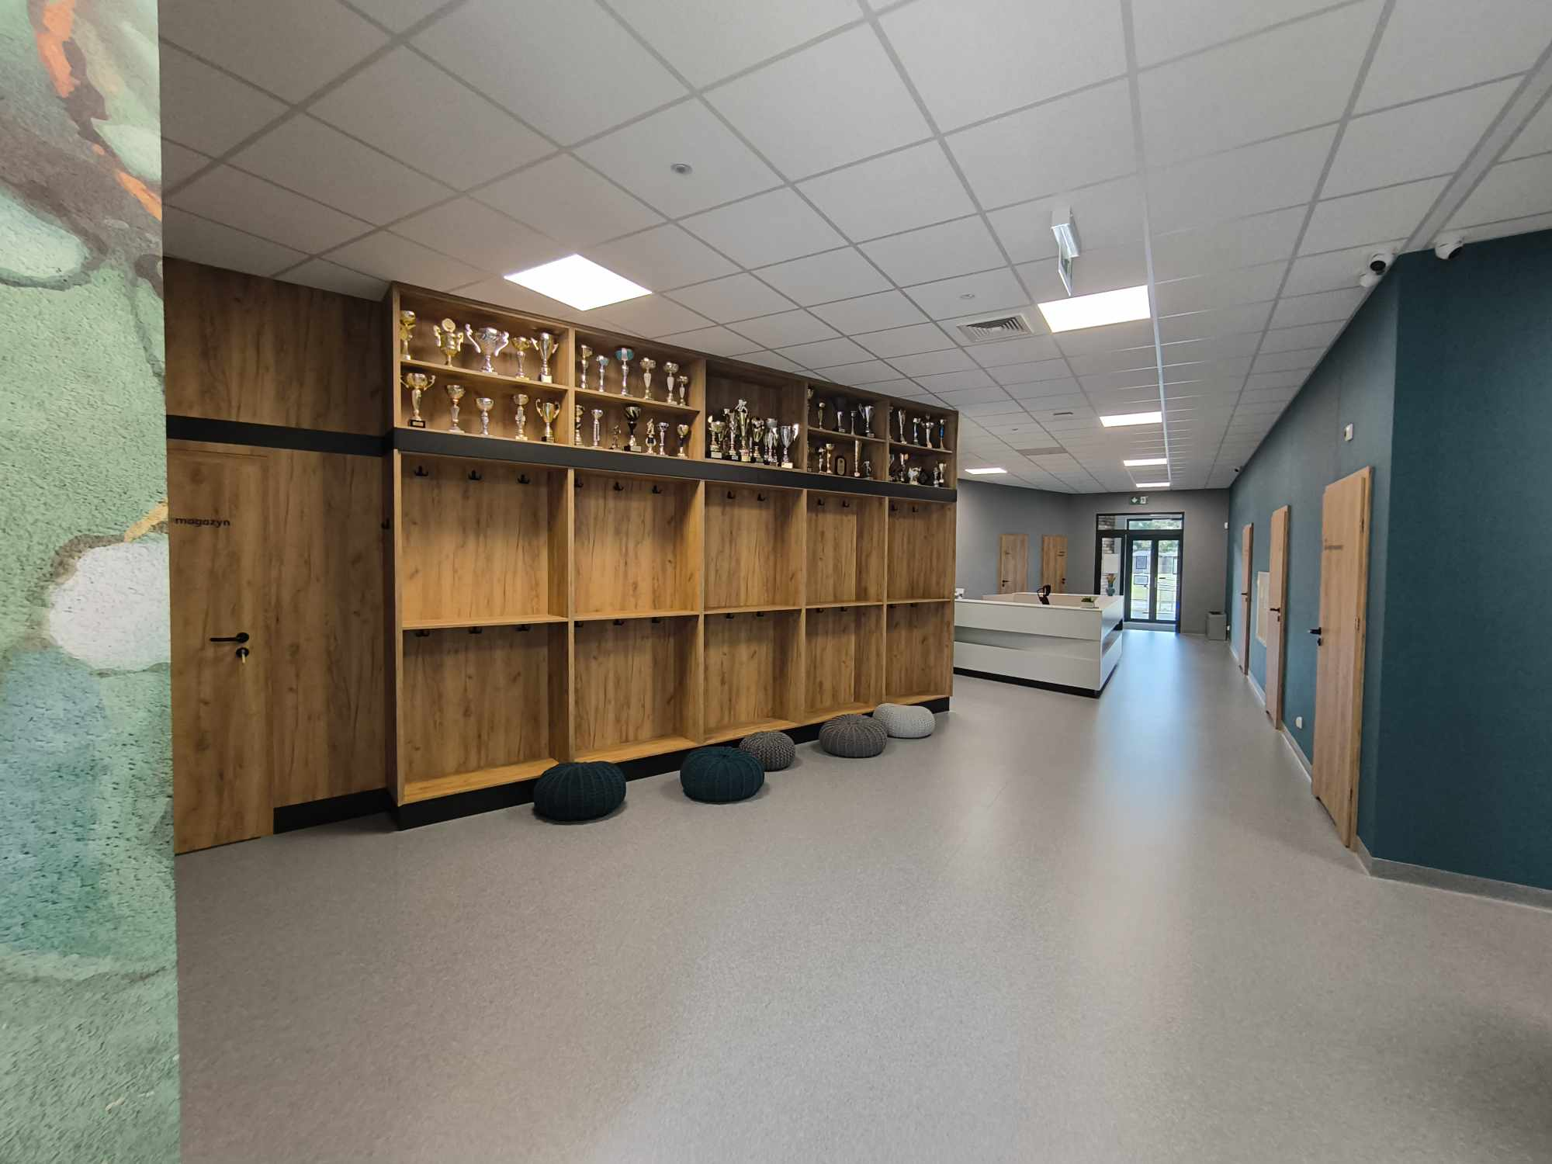

**Skontaktuj się z nami jeśli:**

Potrzebujesz dodatkowych informacji na temat dostępności Ośrodka. Zadzwoń, napisz sms lub e-maila do naszej koordynatorki dostępności.

**Ważne telefony**

Koordynator dostępności

Anna Kozakowska

[a.kozakowska@okis-zukowo.pl](mailto:a.kozakowska@okis-zukowo.pl)

tel. 530 380 460

Sekretariat

58 680 08 48

**Jak dostać się do Kaszubskiego Centrum Sportu?**

Autobusem

Pociągiem

Pieszo

Rowerem

Samochodem

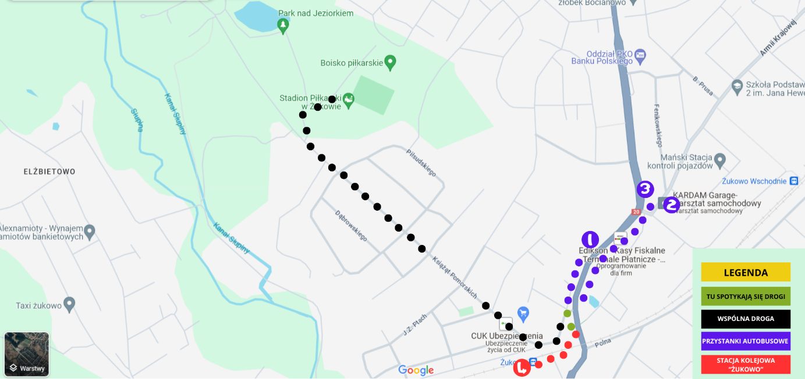

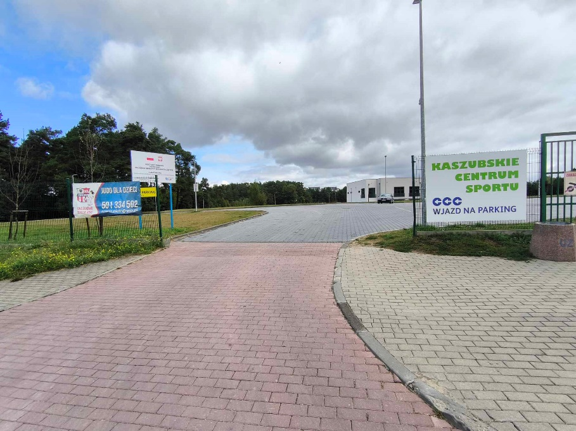

Widok na wjazd,

wejście na teren

Kaszubskiego Centrum

Sportu w Żukowie

**Autobus**

Przystanek na mapie oznaczony jako „1”

Jadąc od strony Gdańska (przez Pępowo) linią 801 lub z Gdańska Wrzeszcza linią 126, lub od strony Gdyni linią Z, wysiadamy na przystanku Dworcowa (1)  
w Żukowie i udajemy się w kierunku centrum miasta. Po pokonaniu ok. 100 metrów następuje rozgałęzienie chodnika i w odbija on w prawą stronę. Należy udać się nim w prawo i iść przed siebie ok. 1,3 km. Chodnik nie jest stałym ciągiem komunikacyjnym. Przecinają go skrzyżowania z drogami osiedlowymi.

Teren Kaszubskiego Centrum Sportu, stadionu miejskiego oraz Parku nad Jeziorkiem otoczony jest siatką. Zarówno przed wjazdem na teren jak i na znajdują się miejsca parkingowe. Po wejściu na teren parkingu, należy udać się drogą wzdłuż linii drzew, mając je po lewej stronie. Budynek Kaszubskiego Centrum Sportu mieści się w dolince po prawej stronie drogi.

Linia „Z” zaczyna swoją trasę przy Urzędzie Gminy  
w Żukowie. Możesz nią podjechać i wtedy wysiadasz na przystanku Żukowo Dworcowa 2 lub Dworcowa 3, w zależności czy dany kurs autobusu wjeżdża w ul. Armii Krajowej czy nie.

Przystanek Dworcowa 3 jest również miejscem wysiadania osób chcących udać się do KCS, jadących od strony Kartuz. Osoby wysiadające na przystanku Dworcowa 2 muszą udać się na drugą stronę jezdni  
i cofnąć się w kierunku wiaduktu. Osoby wysiadające na przystanku Dworcowa 3 muszą cofnąć się   
na skrzyżowanie z ul. Gdyńską a następnie przejść   
na drugą stronę jezdni i również udać się w kierunku wiaduktu. Po minięciu przystanku Żukowo, Dworcowa 1 i pokonaniu ok. 100 m. schodzą z głównego chodnika i „odbijają” w prawo by pokonać ok. 1,3 km prosto. Chodnik nie jest stałym ciągiem komunikacyjnym. Przecinają go skrzyżowania z drogami osiedlowymi.

Teren Kaszubskiego Centrum Sportu, stadionu miejskiego oraz Parku nad Jeziorkiem otoczony jest siatką. Zarówno przed wjazdem na teren jak i na znajdują się miejsca parkingowe. Po wejściu na teren parkingu, należy udać się drogą wzdłuż linii drzew, mając je po lewej stronie. Budynek Kaszubskiego Centrum Sportu mieści się w dolince po prawej stronie drogi.

**Pociąg**

W Żukowie jest kilka stacji PKP. Zarówno z Gdańska czy Gdyni jak i Kartuz i Kościerzyny należy wysiąść  
na stacji Żukowo. Peron jest dostępny nie tylko dla osób z niepełnosprawnościami, ale również starszych czy rodzin z wózkami. Wychodząc z niego należy udać się w lewą stronę i pokonać wiadukt.

Za wiaduktem, po lewej stronie znajdują się schody, jeśli jesteś sprawny ruchowo należy nimi zejść i iść ok 1,2 km prosto wzdłuż ul. Książąt Pomorskich.

Należy również w dowolnym i bezpiecznym momencie, na pasach dla pieszych przejść na drugą stronę jezdni, ponieważ wejście  
na teren Kaszubskiego Centrum Sportu mieści się  
po prawej stronie ul. Książąt Pomorskich.

Osoby mające trudność w poruszaniu się, które nie pokonają samodzielnie schodów, po opuszczeniu wiaduktu muszą udać się dalej prosto na skrzyżowanie ul. Książąt Pomorskich z Gdyńską, gdzie należy skręcić w lewo w ul. Książąt Pomorskich i udać się chodnikiem wzdłuż tej ulicy. Po pokonaniu   
ok. 1,2km budynek Kaszubskiego Centrum Sportu będzie mieścił się po prawej stronie drogi.

Teren Kaszubskiego Centrum Sportu, stadionu miejskiego oraz Parku nad Jeziorkiem otoczony jest siatką. Zarówno przed wjazdem na teren jak i na nim znajdują się miejsca parkingowe. Po wejściu na teren parkingu, należy udać się drogą wzdłuż linii drzew, mając je po lewej stronie. Budynek Kaszubskiego Centrum Sportu mieści się w dolince po prawej stronie drogi.

**Pieszo**

Kaszubskie Centrum Sportu mieści się na Osiedlu Wybickiego. Dotarcie do niego możliwe jest wieloma ścieżkami i uliczkami, nie tylko główną drogą opisaną powyżej. Jednak, droga rozpoczynająca się przy skrzyżowaniu ulic Gdyńskiej i Książąt Pomorskich   
i wiodąca wzdłuż ulicy Książąt Pomorskich jest najprostsza.

**Rowerem**

Gmina Żukowo jak i samo Żukowo ma ścieżki rowerowe. Osoby przyjeżdżające do Kaszubskiego Centrum Sportu tym rodzajem transportu muszą pamiętać, gdzie poszczególne ścieżki się kończą  
i rowerzyści są normalnymi użytkownikami drogi. Przed budynkiem KCS znajduje się stojak na rowery, do którego można przypiąć rower.

**Samochodem**

Przed wjazdem na teren, zaraz za bramą i przed budynkiem Kaszubskiego Centrum Sportu znajdują się parkingi. Na parkingu przed budynkiem Kaszubskiego Centrum Sportu, znajdują się wydzielone cztery miejsca parkingowe dla osób  
ze szczególnymi potrzebami.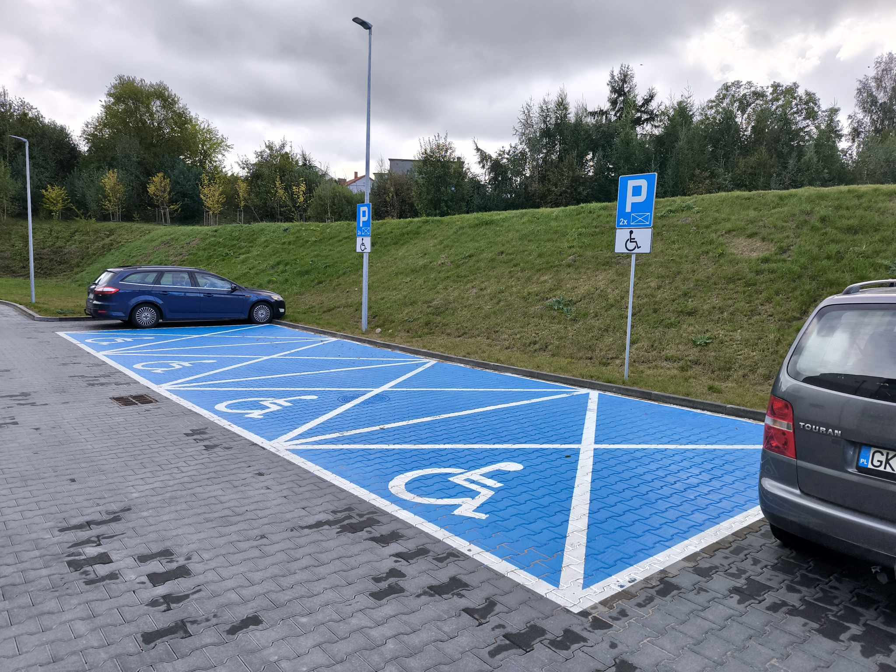

**Wejście do Kaszubskiego Centrum Sportu  
w Żukowie**

* Jeśli zaparkowałeś/aś auto na górnym parkingu, przyjechałeś/aś pociągiem, autobusem, przyszedłeś, przyszłaś pieszo – musisz udać się  
  z górnego parkingu drogą szutrową w dół, udając się w kierunku stadionu miejskiego, wzdłuż linii drzew.

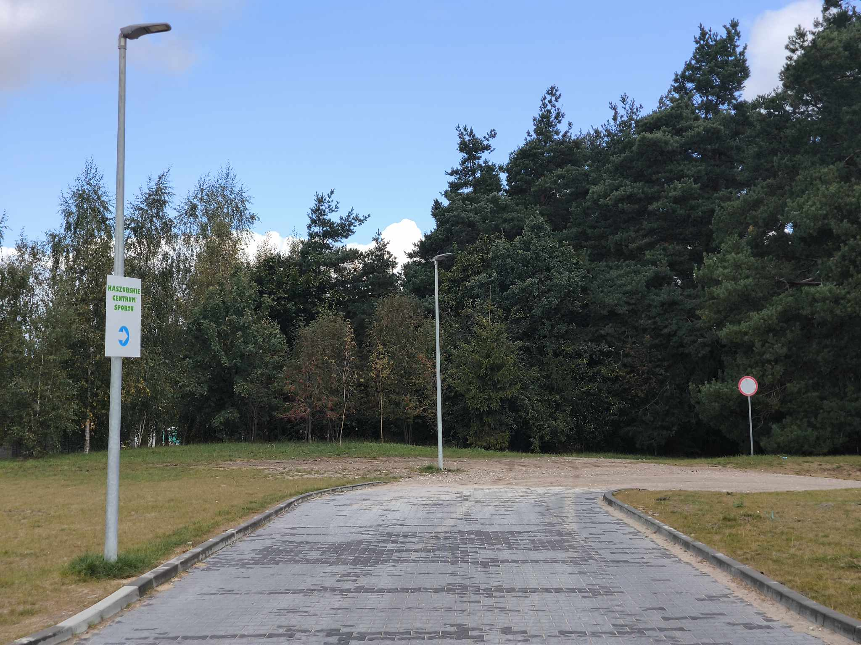

* Budynek KCS mieści się po prawej stronie drogi.
* Bywa u nas tłoczno, szczególnie przed godzinami rozpoczęcia zajęć.
* Zdarza się, że nie wszyscy pracownicy Ośrodka   
  a także prowadzący zajęcia są w swoich biurach, pomieszczeniach, zadzwoń i upewnij się, że tego dnia spotkasz osobę, z którą chciałbyś porozmawiać.
* Budynek Kaszubskiego Centrum Sportu w Żukowie jest dostosowany do potrzeb osób mających problemy z poruszaniem się. W budynku, pod schodami a obok windy znajduje się miejsce  
  na pozostawienie wózków dla dzieci.

**Wejście A**

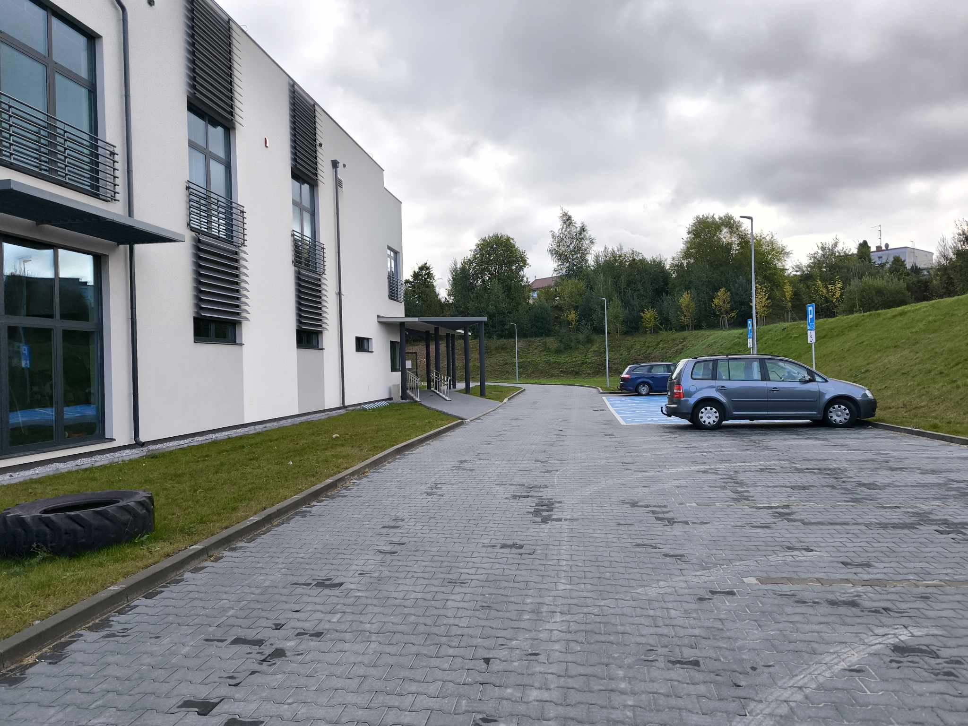

* Wejście główne do budynku.
* Po prawej stronie znajduje się kilka miejsc parkingowych, w tym cztery dla osób  
  z niepełnosprawnością.

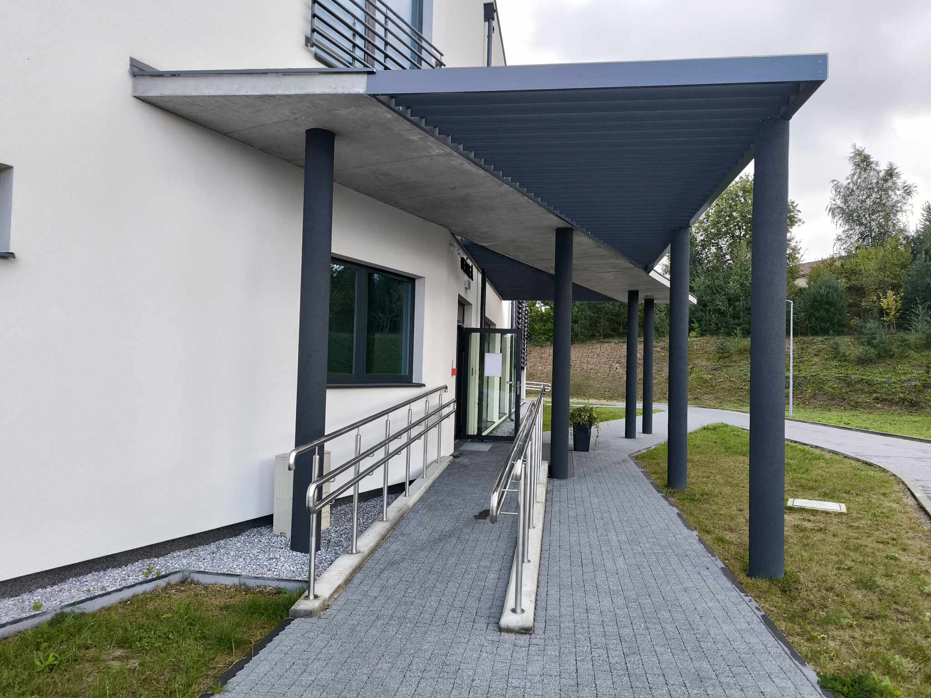

* Do wejścia prowadzi niska pochylnia, osoby nie mające problemów z poruszaniem się mogą wejść pokonując jeden schodek.
* Drzwi otwierają się na zewnątrz.
* W drzwiach zmieści się dziecięcy wózek.
* Wchodzi się w wiatrołap.
* Drugie drzwi również otwierają się na zewnątrz.

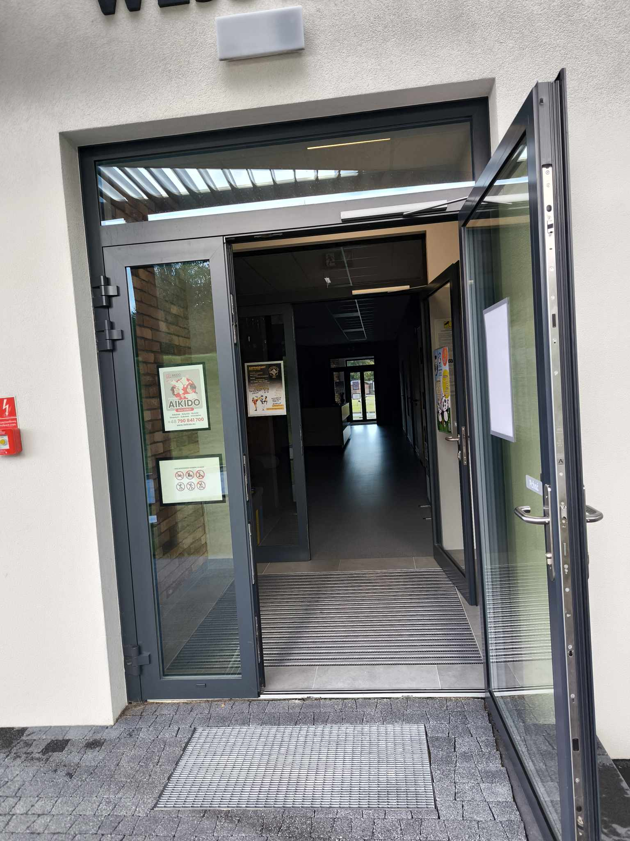

* Po wejściu znajdujemy się na otwartej przestrzeni. Jej opis znajdziecie poniżej.

**Wejście B**

* Znajduje się z drugiej strony budynku, od strony boiska miejskiego.
* Aby wejść tym wejściem należy pokonać dwa stopnie, dla osób mających problem z poruszaniem się zamontowano rampę.
* Drzwi otwierają się na zewnątrz.

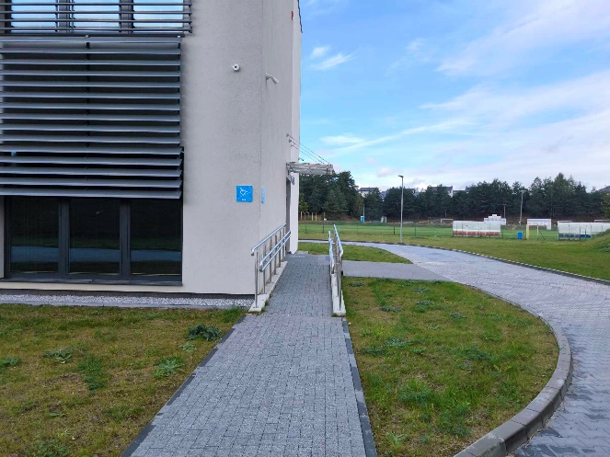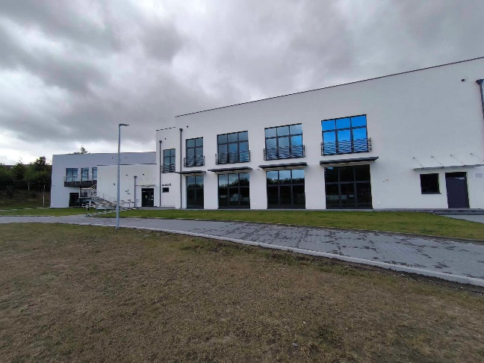

* Po wejściu wchodzi się w wiatrołap.
* W drzwiach zmieści się wózek.

**Wejście C**

* Wejście mieści się na przodzie budynku.
* Prowadzą do niego dwa stopnie z każdej strony. Z przodu otoczone jest trawnikiem. Drzwi otwierają się na zewnątrz. I prowadzą  
  do korytarza, w którym znajduje się m.in. siłownia.

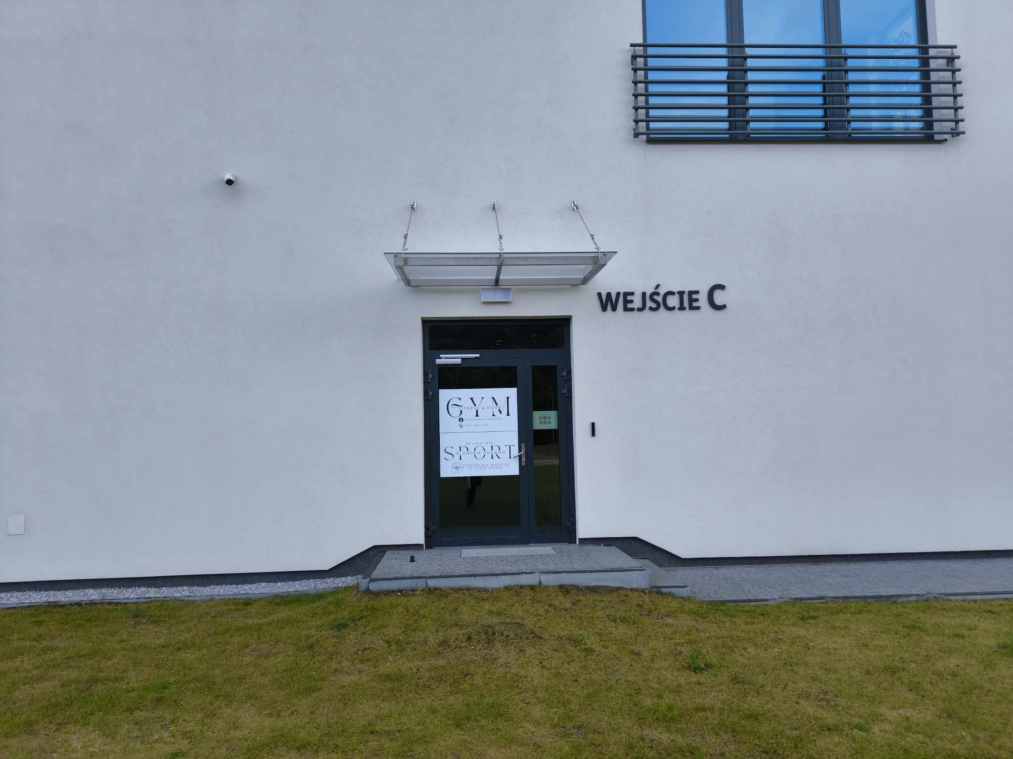

**Parter**

Wejścia A i B prowadzą do wspólnego hallu, pośrodku, którego znajduje się recepcja.

Wchodząc wejściem A, po lewej stronie znajduje się szatnia. Pod nią znajdują się pufy, na których można spocząć, przebierając buty lub czekając na zajęcia.

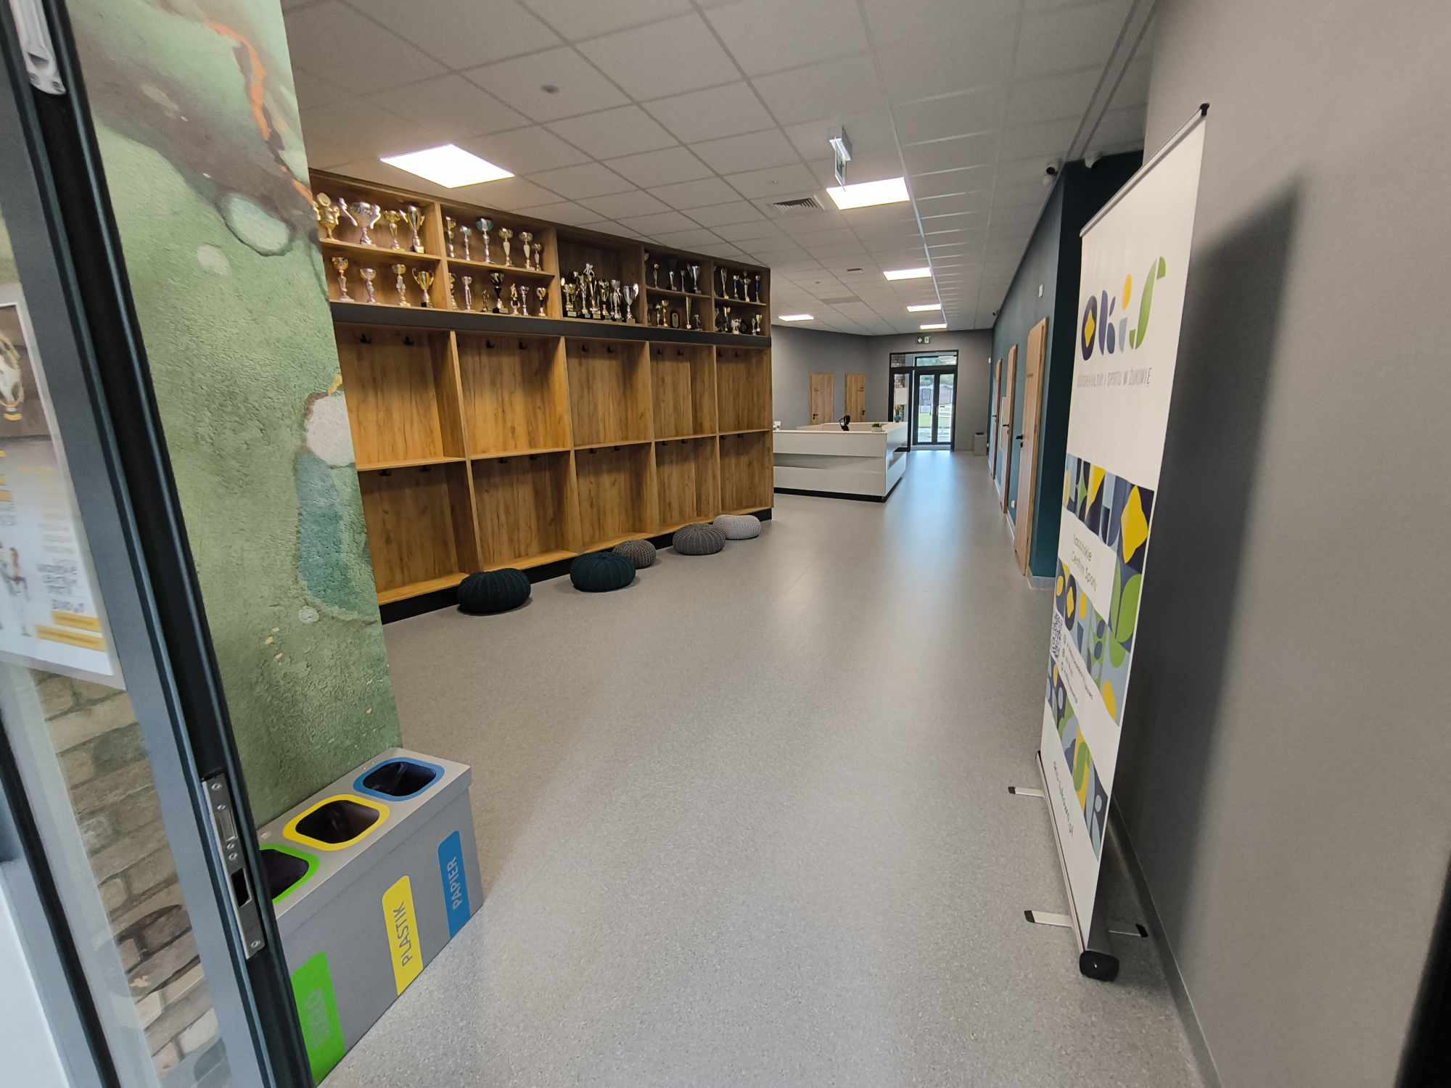

* Na wprost wejścia A widać wejście B, znajduje się ono za szatnią i za kontuarem recepcyjnym.

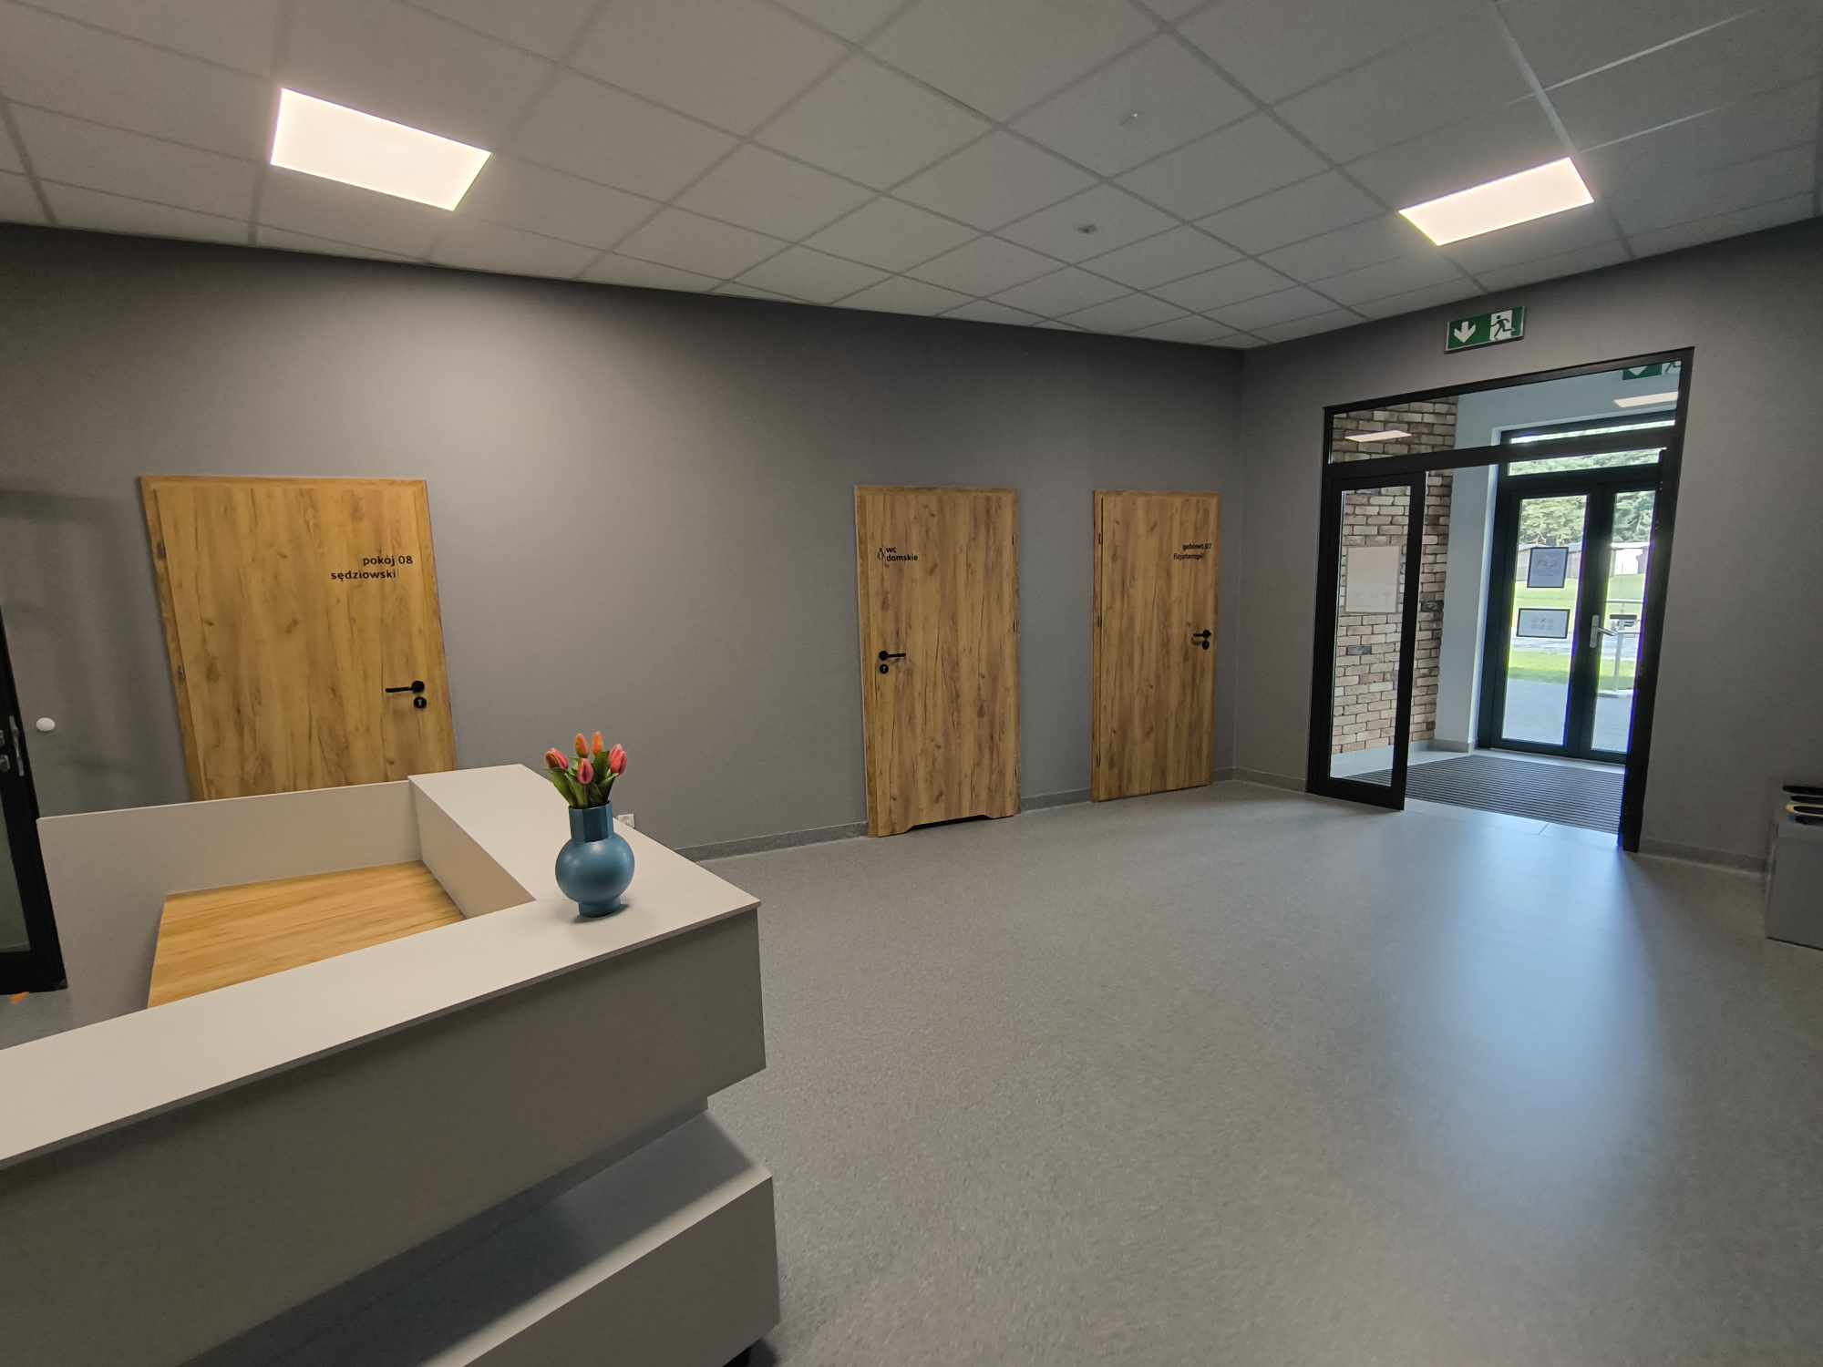

* Za szatnią i kontuarem recepcyjnym znajdują się drzwi na korytarz wiodący do wejścia C.

**Szatnia**

Na wieszaku możesz zostawić kurtkę.

Szatnie znajdują się na dwóch poziomach.

Po wejściu do budynku wejściem A szatnia znajduje się lewej stronie.

Po wejściu na piętro musisz udać się w prawo, szatnia znajduje się we wnęce za drzwiami po prawej stronie.

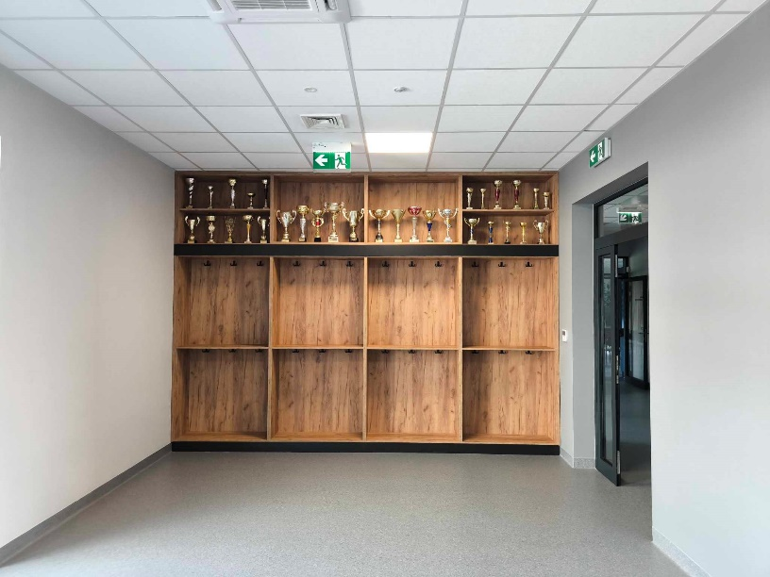

**Toalety**

Łazienki znajdują się na obu poziomach budynku.

Toalety są umieszczone przy szatniach lub osobno. Dodatkowo w szatniach mieszczą się również prysznice. Pierwsze toalety znajdują się w okolicy recepcji. Patrząc od wejścia A – po prawej stronie mieści się toaleta męska i dla osób   
z niepełnosprawnościami, zaś po lewej stronie toaleta damska. 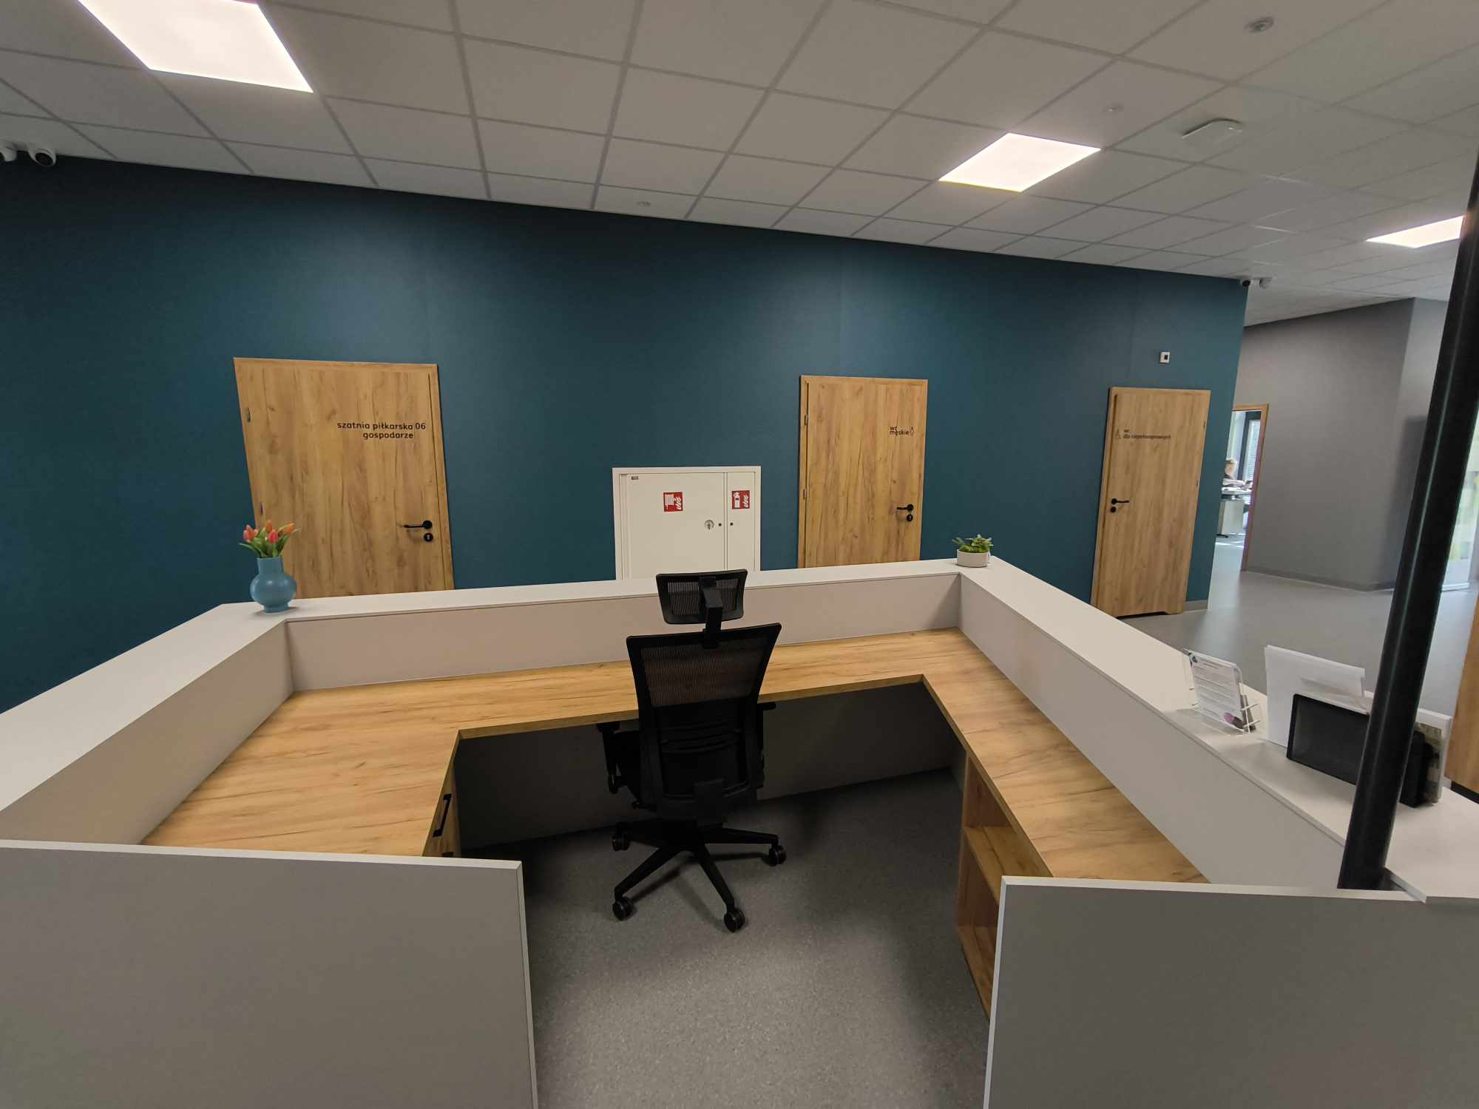

Na piętrze, wychodząc z windy lub chodząc   
po schodach należy udać się w prawo, toaleta dla osób z niepełnosprawnościami znajduje się   
w korytarzu po lewej stronie. Po przejściu przez przeszklone drzwi na wprost znajdują się toalety damska i męska. Mieszczą się po lewej stronie.

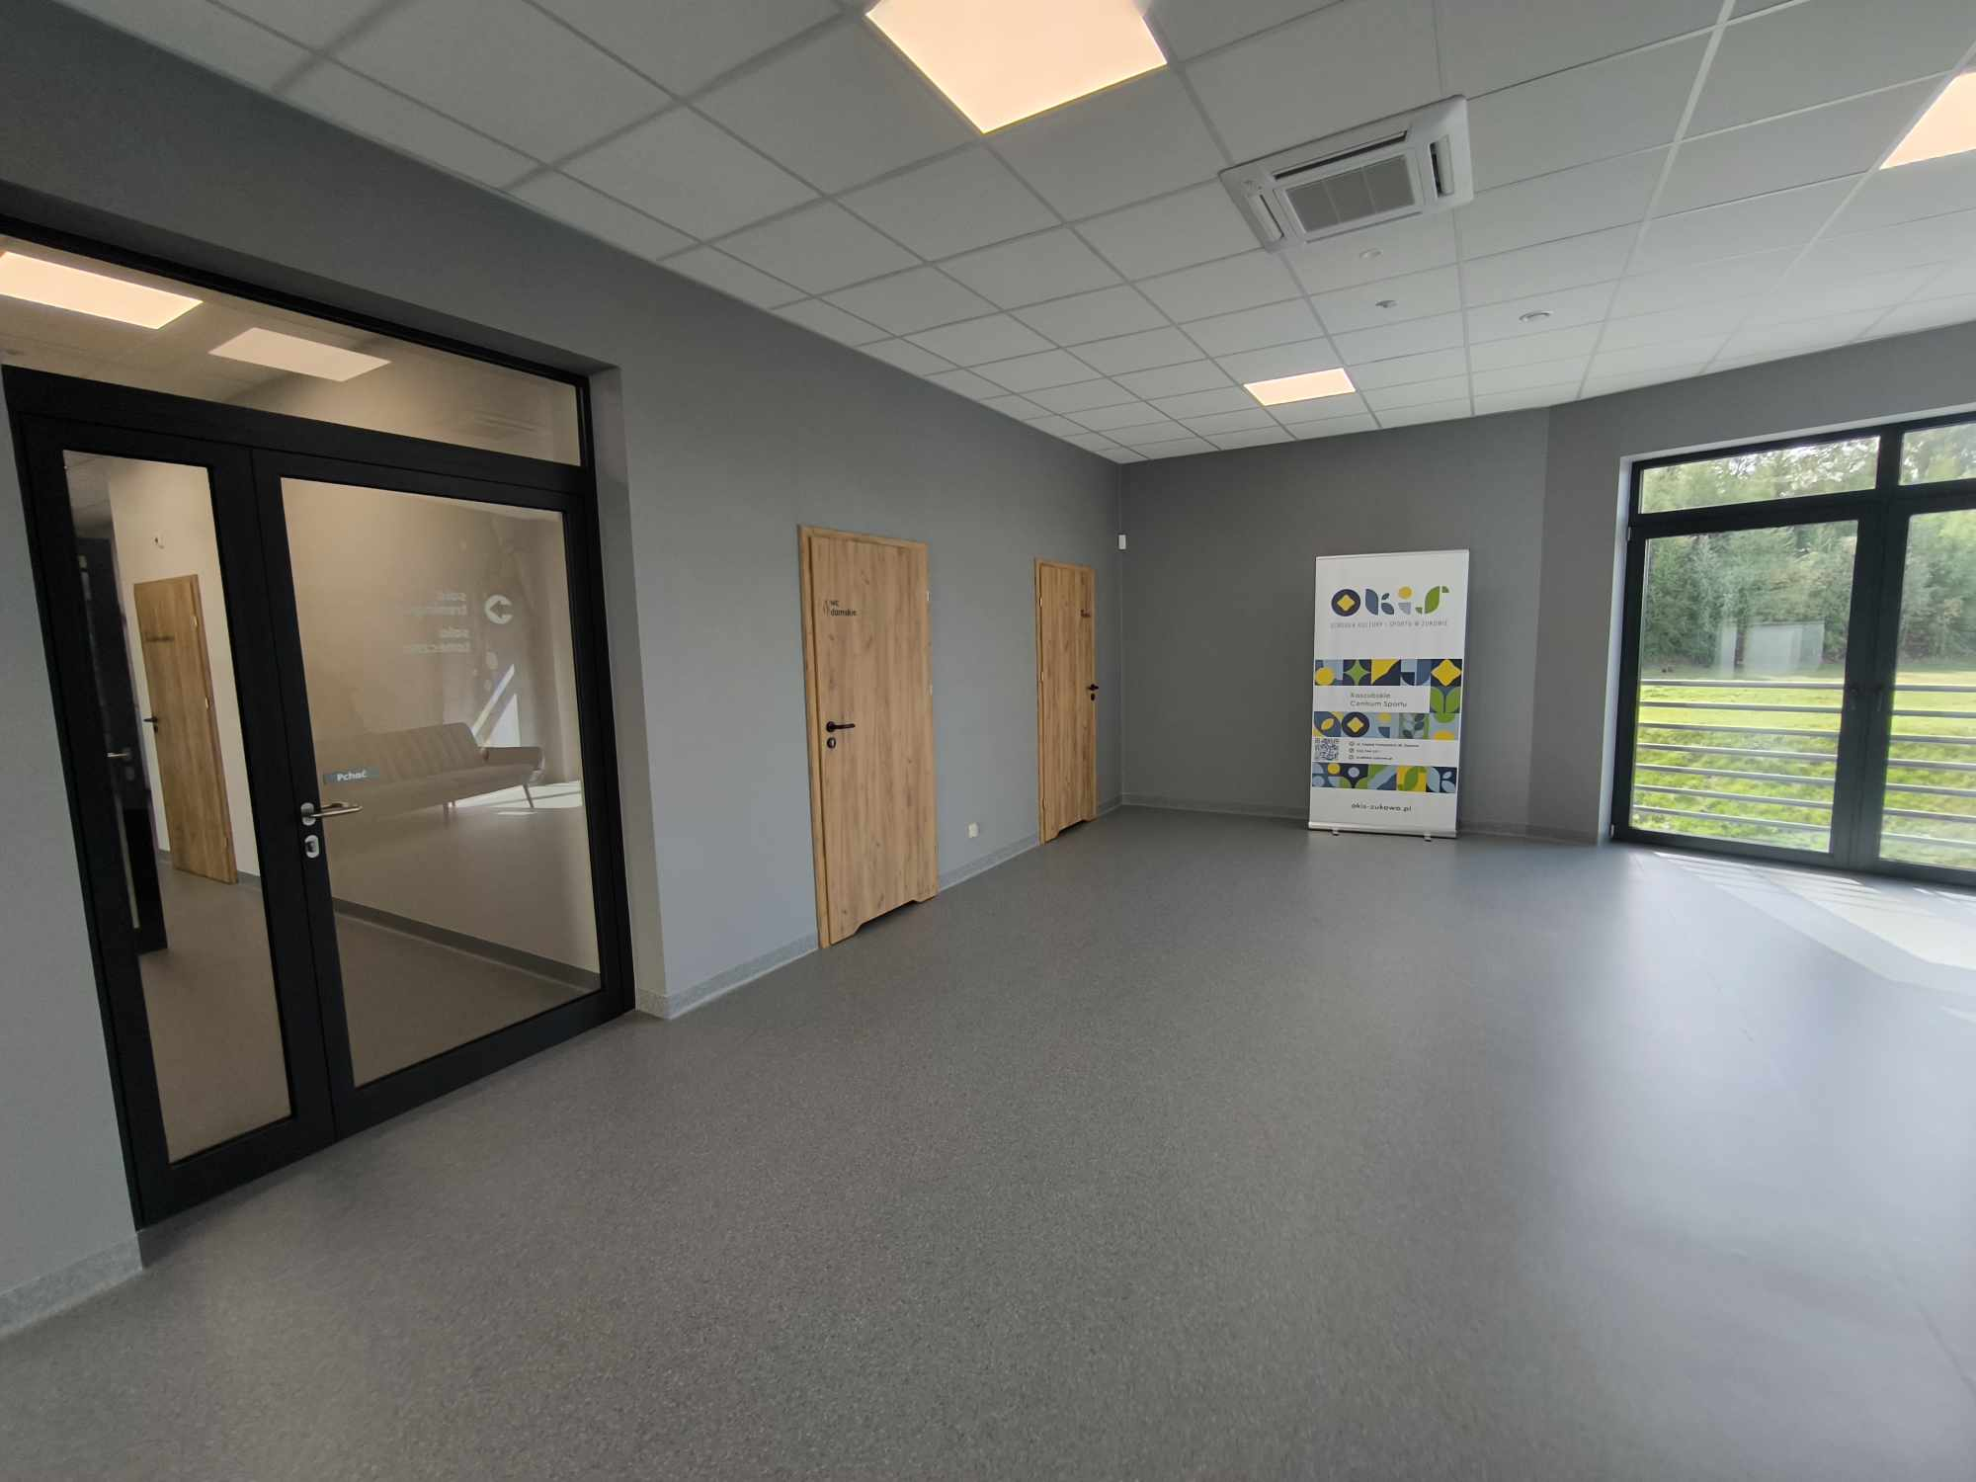

Toalety dla osób z niepełnosprawnościami  
są przestronne i nie mają progów.

**Winda**

Po wejściu do budynku wejściem A, po prawej stronie znajduje się korytarz. Wchodząc w niego po prawej stronie znajdują się gabinety pracowników Ośrodka, w głębi korytarza, po lewej stronie, znajdują się schody. Przestrzeń pod nimi przeznaczona została  
na pozostawienie w niej wózków na czas zajęć. Obok nich znajduje się winda. 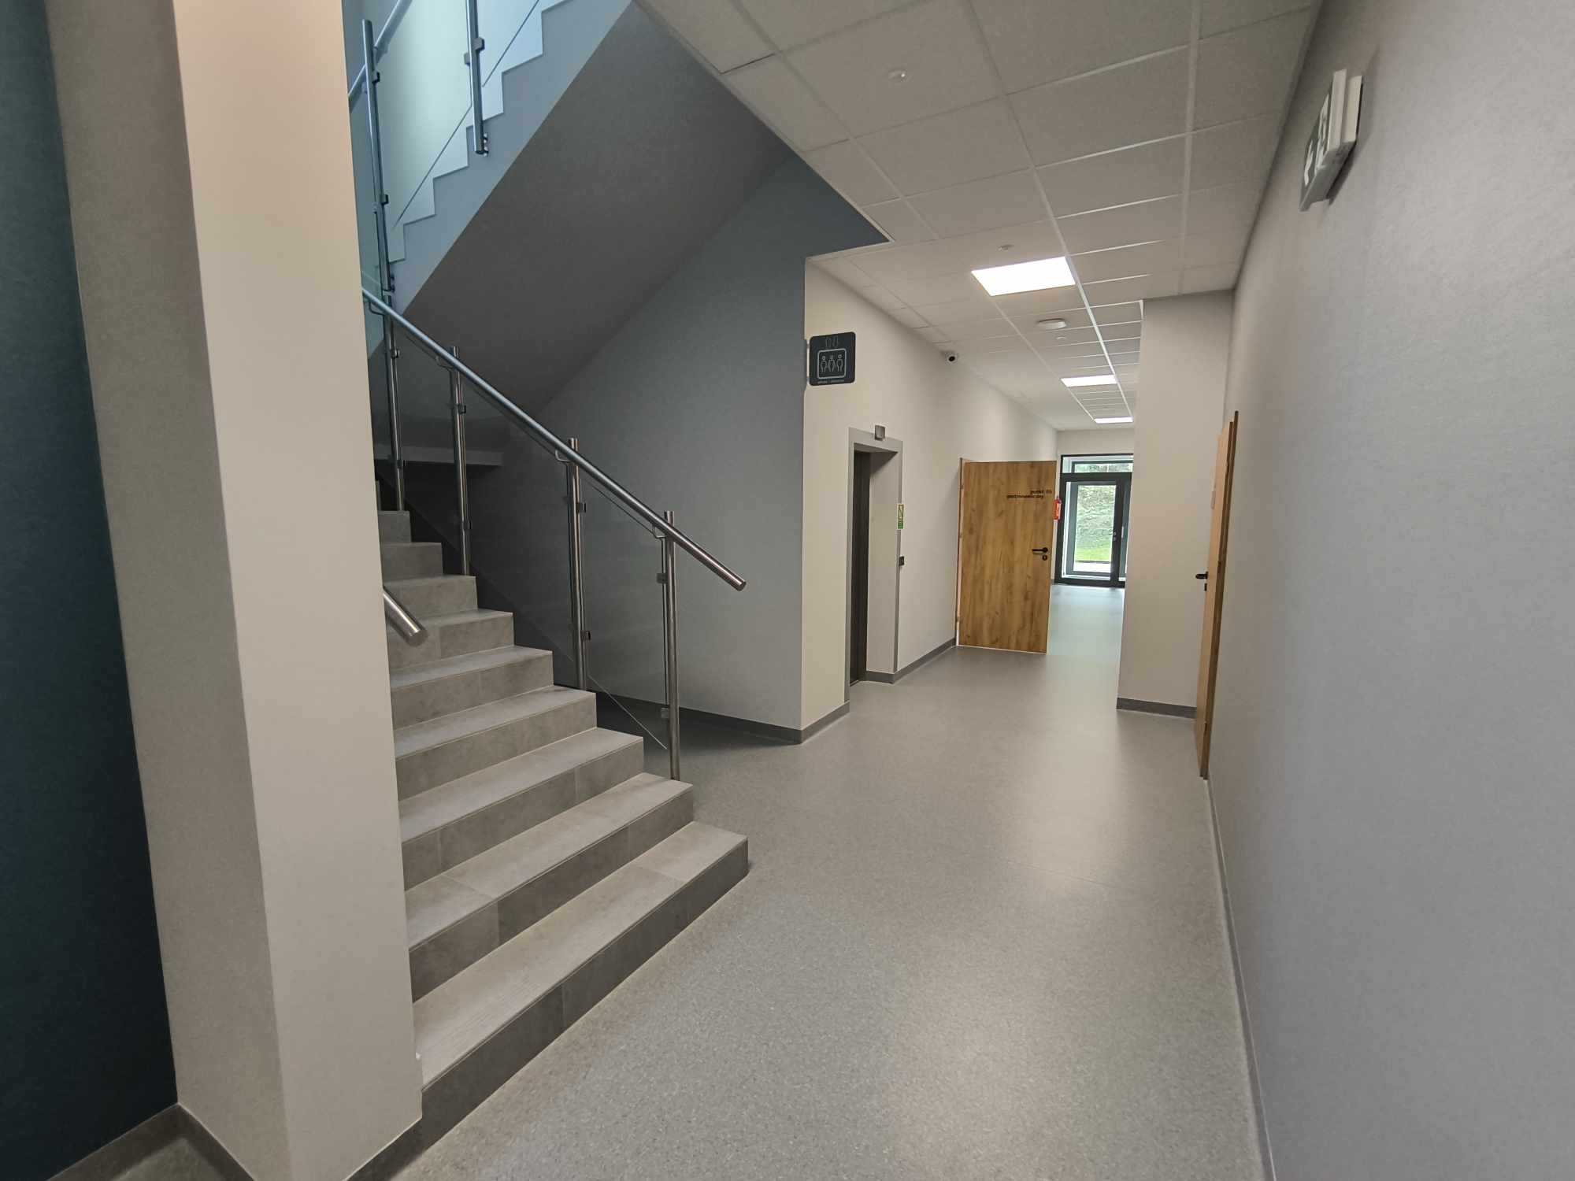

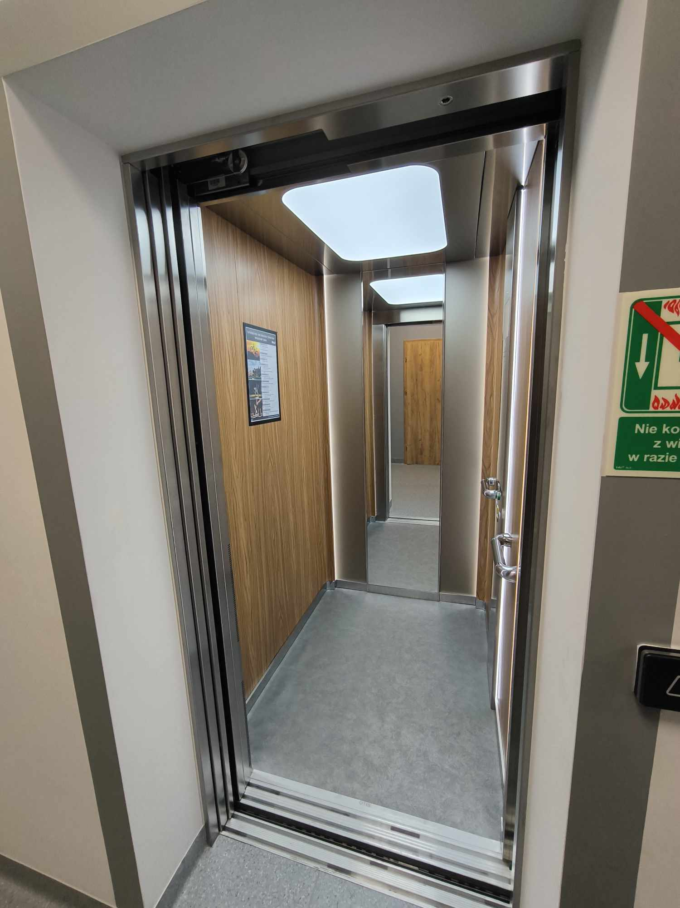

**Piętro**

Na piętro prowadzi 13 schodów, spocznik i jeszcze 15 stopni. Na piętrze po lewej stronie mieści się sala konferencyjna. 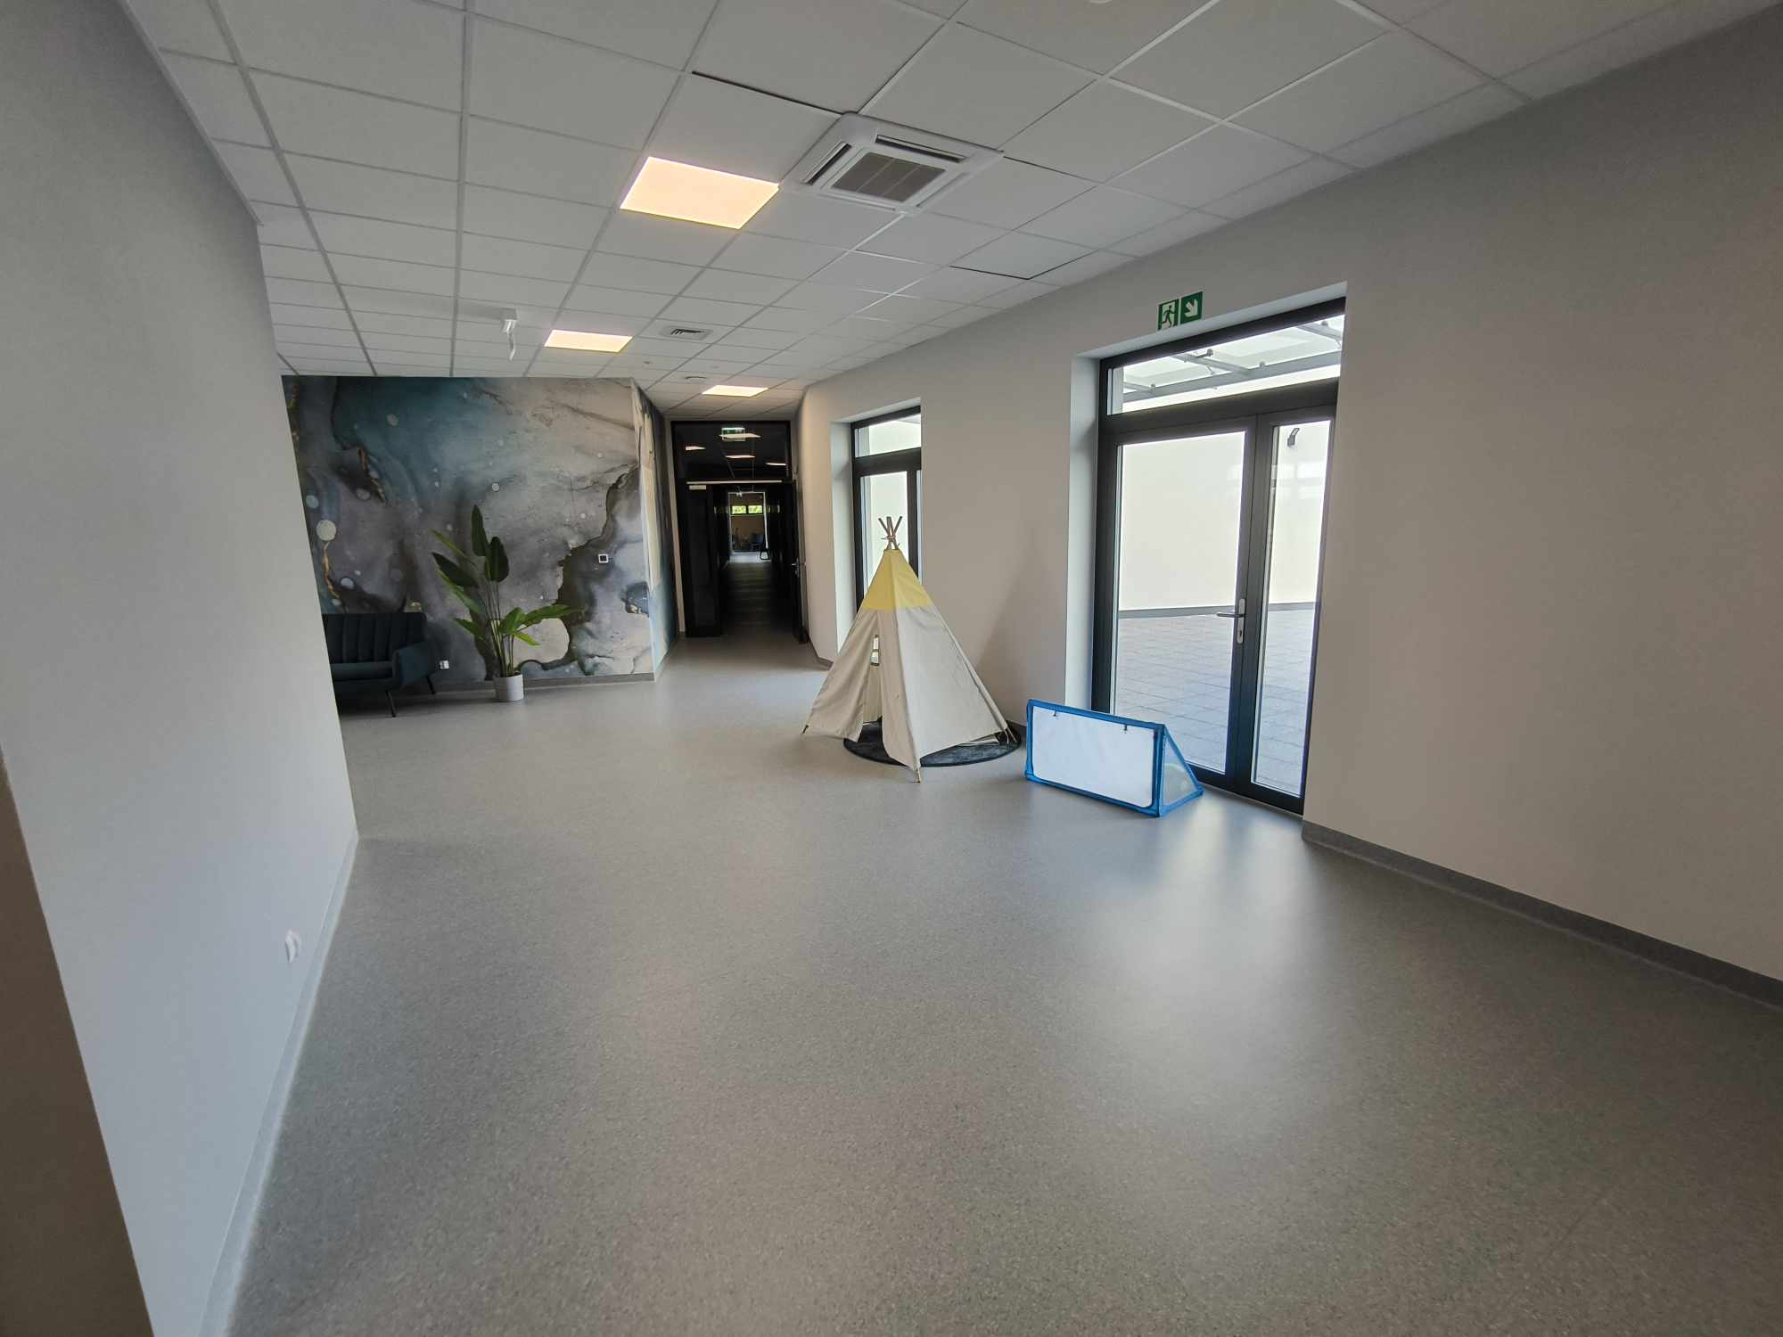

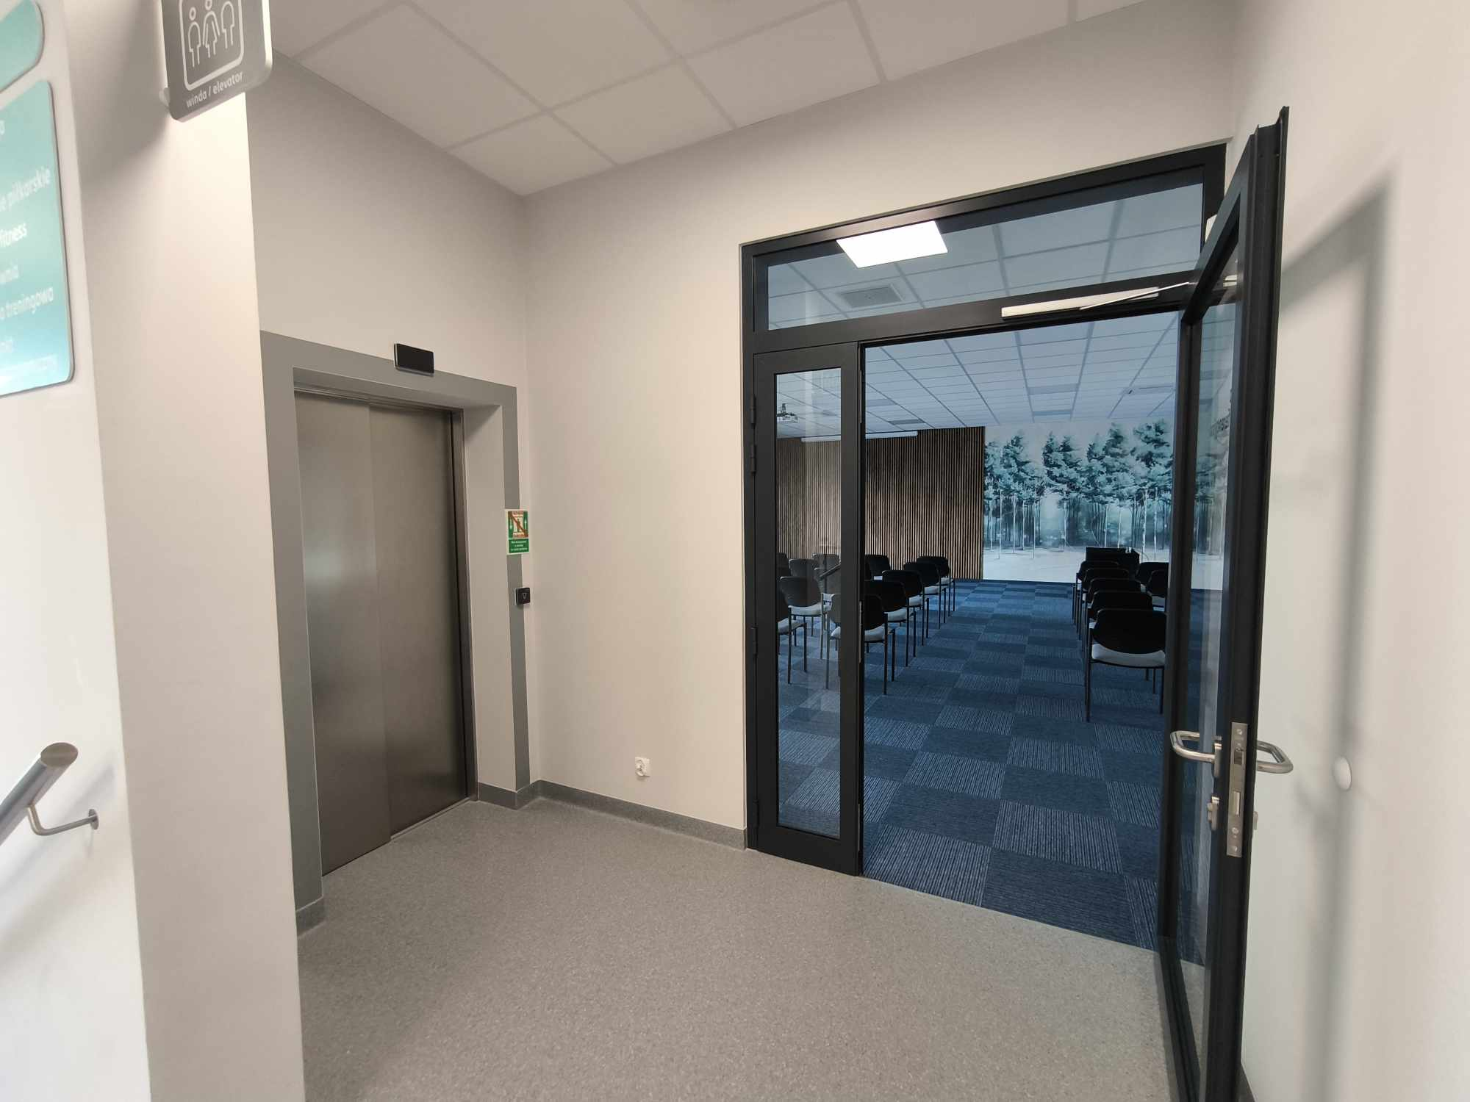

Można z niej wyjść na taras. Na ten taras da się wejść z zewnątrz. Prowadzą na niego schody.

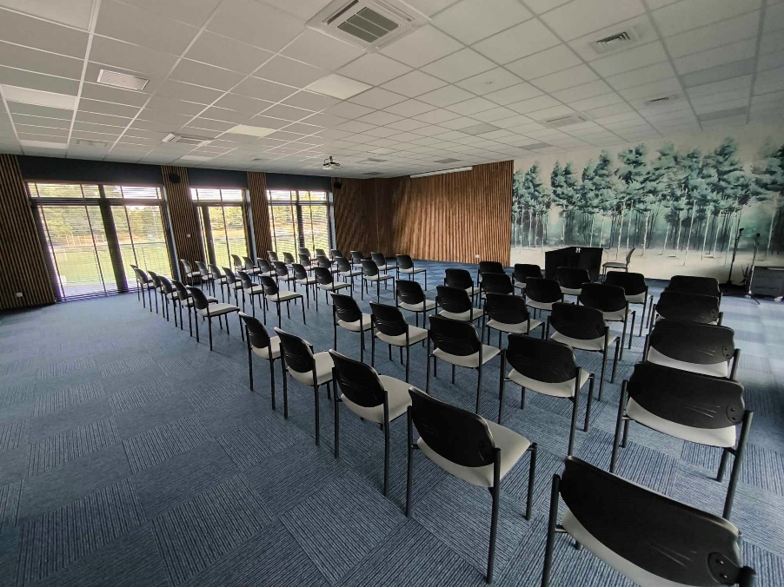

Na wprost sali konferencyjnej, lub udając się korytarzem w prawo po lewej stronie miniemy toalety, drzwi na wprost oraz na prawo zaprowadzą nas do poczekalni. Znajduje się tam również szatnia.

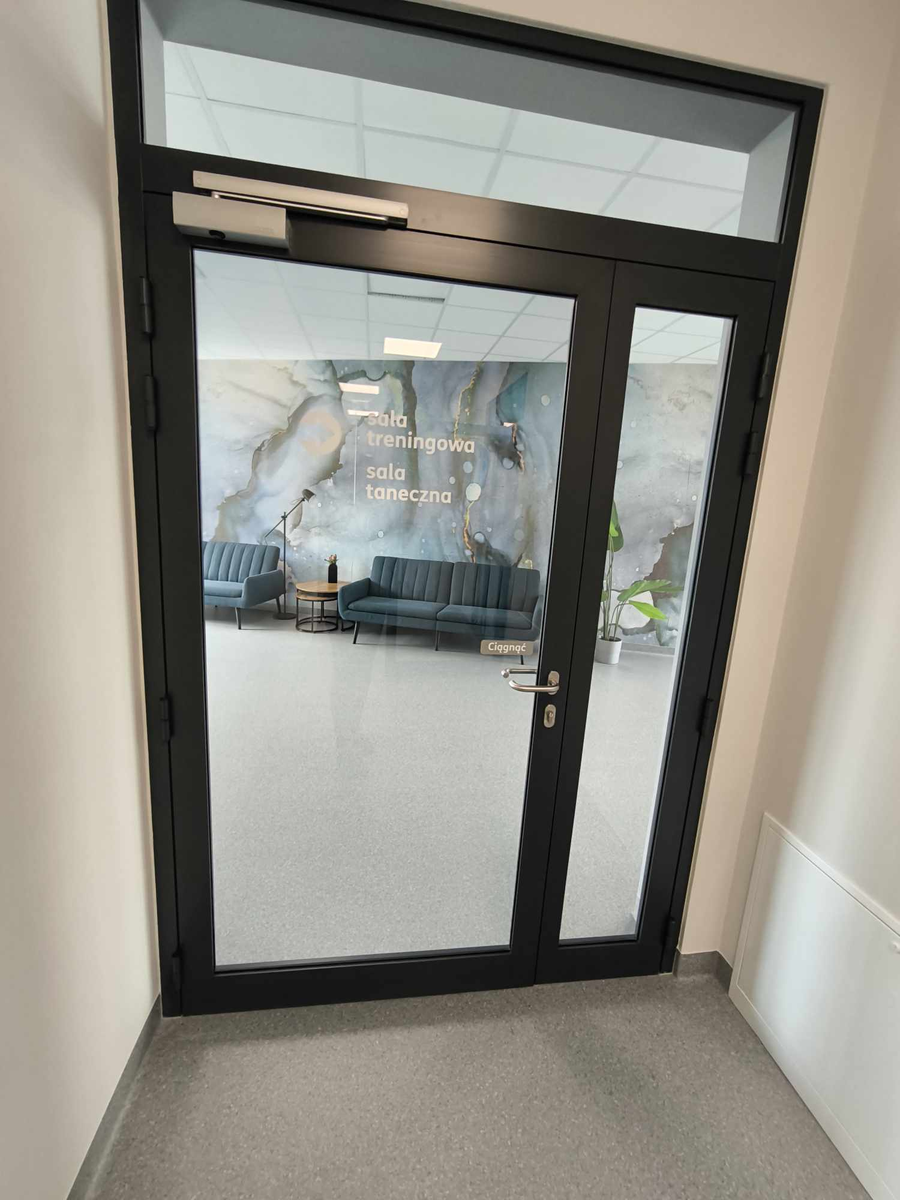



Przechodząc przez poczekalnię wejdziemy  
na korytarz, w którym mieszczą się sale zajęciowe.   
Na jego końcu mieści się druga poczekalnia.

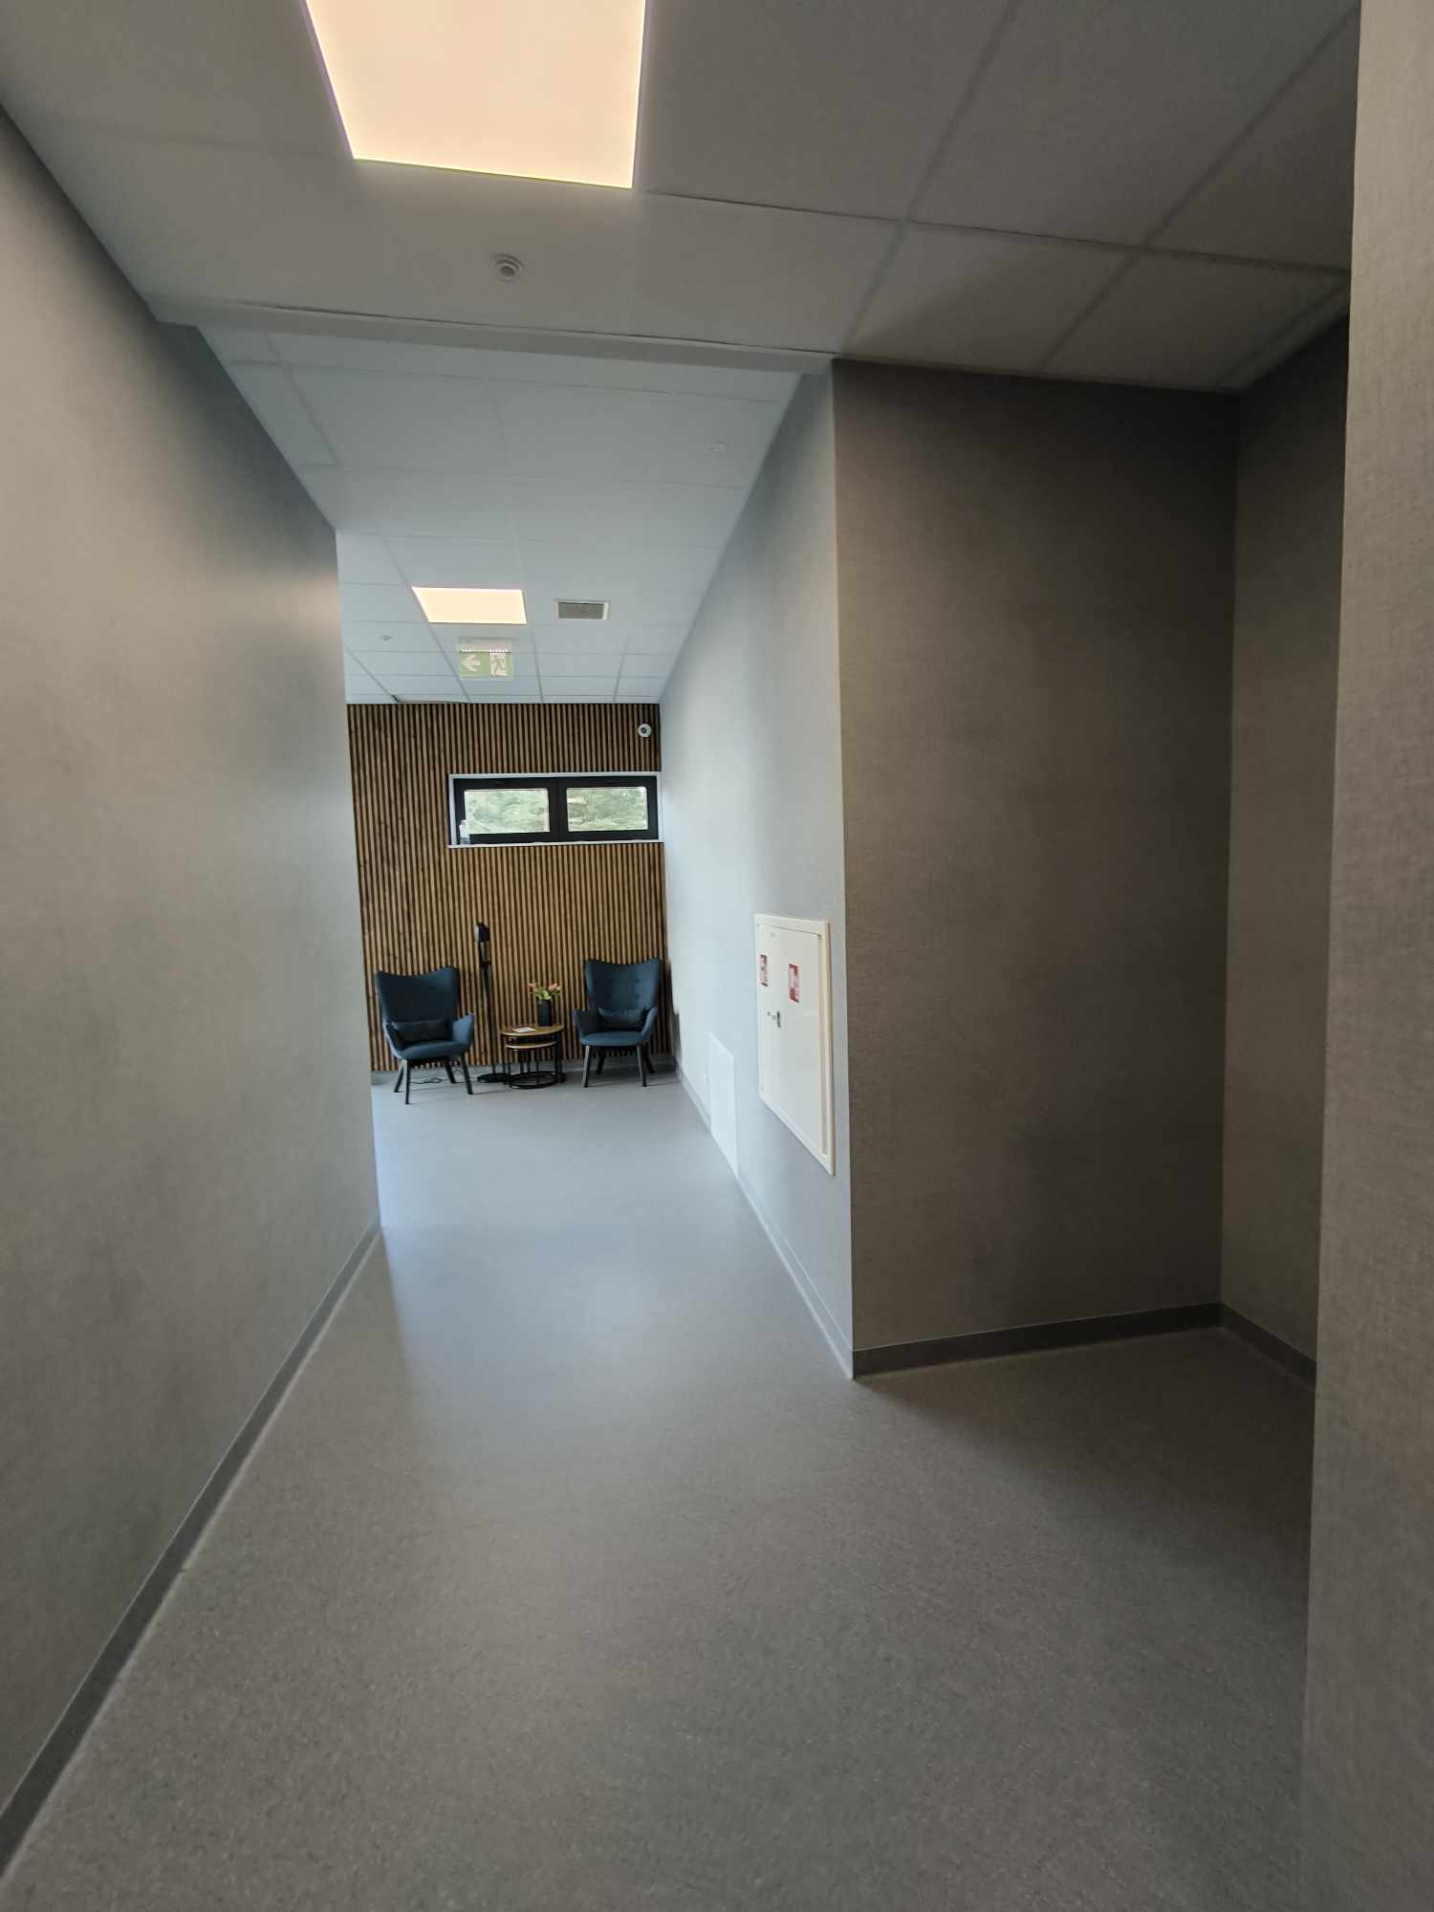

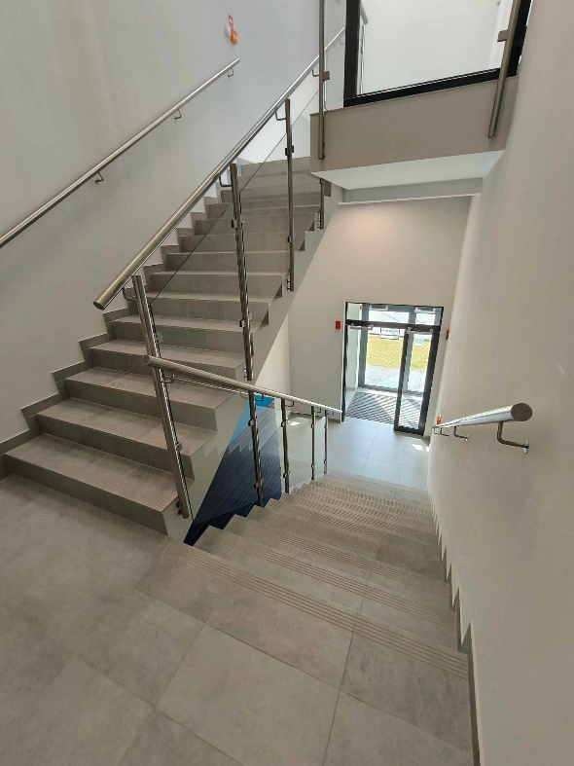

Po lewej stronie znajduje się dodatkowa klatka schodowa. Z wyjścia korzystają zawodnicy. Tutaj również (idąc

od dołu) mamy  
13 stopni, spocznik   
i 15 stopni.

Garść informacji

* Jeśli czujesz potrzebę wytłumienia hałasu, poczęstuj się słuchawkami wygłuszającymi, słuchawki znajdują się w widocznym miejscu przy wejściach do budynku. Po zakończeniu wizyty nie zapomnij ich zostawić, niech inni również mają możliwość wytłumienia dźwięków.

